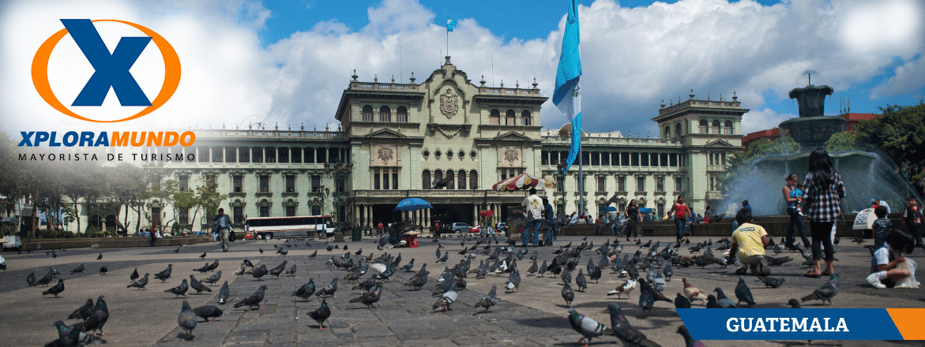

GUATEMALA AL NATURAL 2020
07 Días / 08 Noches
OPERA TODOS LOS MARTES O VIERNES
NO OPERA PARA EPOCA DE SEMANA SANTA Y FIN DE AÑO

ITINERARIO:

Día 1. Miércoles o Domingo
Ciudad de Guatemala/ Amatitlán.
Recibimiento en el aeropuerto internacional La Aurora y traslado hacia Amatitlán. El Check Inn en el Hotel Santa Teresita es a las 15:00pm. A las 16:00pm podrá tomar un circuito de Hidroterapia en 5 Piscinas de Aguas termales a diferente temperatura, incluye un smoothie de frutas. A las 17:00pm un masaje relajante de 75 minutos. Alojamiento.

Día 2. Jueves o Lunes.
Amatitlán / Volcán de Pacaya / Amatitlán.
Desayuno a la carta a las 06:00am. Traslado y visita al Volcán de Pacaya acompañado de guía local (5 horas). Luego tendrán Almuerzo: Sándwich de Jamón y Queso, 1 fruta, 1 bebida envasada, 1 galleta avena.
Por la tarde a las 15:00pm Baño combinado, terapia de sauna y aguas termales de 75 minutos. A las
16:30pm. Tratamiento corporal, exfoliación con café molido y humectación con pasta de cacao. A las 19:00pm cena: Entrada, Plato fuerte y postre, 1 bebida envasada. Alojamiento.

Día 3. Viernes o Martes
Amatitlán / Antigua Guatemala.
Desayuno a la carta. Mañana libre. Por la tarde traslado a la ciudad de Antigua Guatemala. Alojamiento.

Día 4. Sábado o miércoles
Antigua Guatemala.
Desayuno. Visita de la Ciudad de Antigua Guatemala donde visitaran las Iglesias de La Merced, San Francisco y la Catedral, fábrica de jade y pueblos cercanos a Antigua Guatemala como: Ciudad Vieja, San Antonio Aguas Calientes y San Felipe de Jesús. Alojamiento.

Día 5. Domingo o jueves
Antigua Guatemala –Chichicastenango –Panajachel
Desayuno. Por la mañana los pasajeros abordaran el bus a la hora indicada en el hotel para salir hacia el pueblo de Chichicastenango. Allí podrán visitar la Iglesia de Santo Tomás y el famoso Mercado al aire libre en donde encontrarán artesanías, alfarería y textiles de las más variadas formas y colores.

Pasado el mediodía se trasladarán a uno de los más bellos lagos del mundo rodeado por tres volcanes: El Lago Atitlan. Después tendrán una corta visita a Panajachel. Alojamiento.

Día 6. Lunes o viernes
Panajachel – Santiago Atitlan – Ciudad de Guatemala.
Desayuno. Visita en lancha (pública) al pueblo Tzutuhil de Santiago Atitlan, famoso por sus artesanías y trajes típicos de vivos colores. Por la tarde traslado hacia la Capital. Alojamiento.

Día 7. Martes o sábado
Ciudad de Guatemala
Desayuno. Visita de la Ciudad de Guatemala medio día. Posteriormente traslado hacia el aeropuerto Internacional.
Fin de nuestros servicios.

PRECIOS POR PERSONA EN US$.
HOTEL | CATEGORIA | SGL | DBL | CHL
Amatitlan: Hotel Santa Teresita  Antigua Guatemala: Hotel Panchoy  Panajachel: Hotel Regis  Ciudad de Guatemala: Hotel Las Americas | TURISTA (3*) | 1170 | 871 | 585
Amatitlan: Hotel Santa Teresita  Antigua Guatemala: Posada de Don Rodrigo  Panajachel: ¨Posada de Don Rodrigo  Ciudad de Guatemala: Hotel Biltmore | PRIMERA (4*) | 1277 | 951 | 632
Amatitlan: Hotel Santa Teresita  Antigua Guatemala: Hotel Camino Real Antigua  Panajachel: Hotel Atitlan  Ciudad de Guatemala: Hotel Barceló. | LUJO (5*) | 1556 | 1071 | 718

APLICA PARA PAGO EN EFECTIVO, CHEQUE O TRANSFERENCIA
VIAJANDO MÍNIMO 2 PASAJEROS

INCLUYE:

- 2 Noches de alojamiento en Hotel Spa Santa Teresita.
- 2 Noches de alojamiento en Antigua Guatemala.
- 1 Noche de alojamiento en Panajachel.
- 1 Noche de alojamiento en Ciudad de Guatemala.
- 5 Desayunos americanos.
- Admisiones a los lugares a visitar.
- Guía especializado en todo el recorrido.
- Bus de turismo con aire acondicionado.
- Servicio en regular.
- Impuestos Ecuatorianos: IVA, ISD.
- Impuestos Hoteleros.

PROGRAMA NO INCLUYE:

- NO INCLUYE TICKETS AEREOS.
- Precio sujeto a cambio sin previo aviso.
- Comidas y bebidas no mencionadas en el itinerario.
- Seguro de Viaje.
- Propinas (Maleteros, Guía, Restaurantes, etc.)
- Excursiones Opcionales.

NOTA IMPORTANTE:

• Se les recomienda a los pasajeros No cambiar dólares en el Aeropuerto Internacional La Aurora a su llegada a Guatemala, por ser tener el tipo de cambio muy bajo.

• Para evitar inconveniente con el cambio de divisa, asegúrese que los billetes No esten manchados con sellos de casas de cambio, rotos, no remendados

**Para nosotros es un placer servirle**

